Wieczorek Łukasz 75971
Zaleski Paweł 75975
Czwartek 9:45, grupa I3b

Przetwarzanie i analiza sygnału mowy

Spektrogram

Treść zadania
Wygenerować spektrogram (offline) dla danych akustycznych zapisanych w pliku dźwiękowym. W ćwiczeniu tym można wykorzystać np. bibliotekę libsndfile http://www.mega-nerd.com/libsndfile/ oraz bibliotekę FFTW http://www.fftw.org/. Amplitudę należy reprezentować barwami widmowymi (analogicznie jak w ćwiczeniu z tabletem) lub odcieniami szarości.

Realizacja zadania
Formą zobrazowania zmian widma w czasie jest spektrogram. Na osi X mamy czas na osi Y częstotliwość, a amplituda jest zobrazowana odpowiednią barwą widmową.
W programie konstruujemy spektrogram dzieląc cały sygnał na części liczące 512 próbek. Następnie dokonujemy szybkiej transformaty Fouriera otrzymując w ten sposób tablicę punktów. W zależności od wielkości amplitudy rysowany punkt otrzymuje odpowiedni kolor, który jest reprezentowany barwami widmowymi.

Przykładowe spektrogramy
Spektrogram dla pliku ding.wav (z systemu Windows)
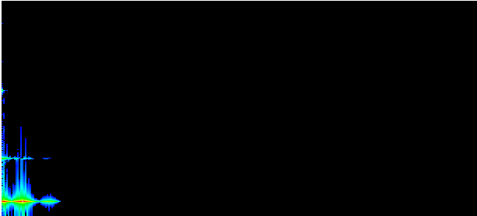
Spektrogram dla pliku m1.wav (ze zbioru danych do testów)
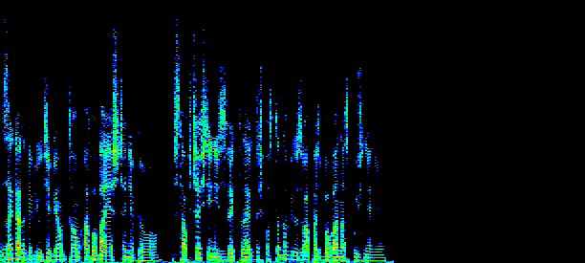
Spektrogram dla pliku f1.wav (ze zbioru danych do testów)
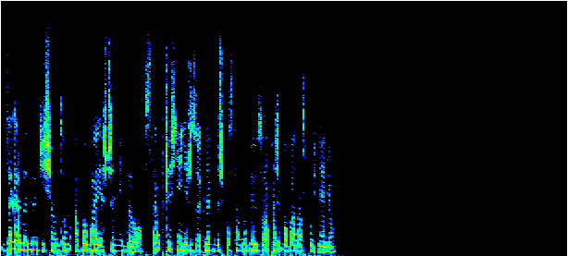
Spektrogram dla pliku notisy.wav (z systemu Windows)


Rozpoznawanie płci osoby mówiącej

Treść zadania
Napisać program z wykorzystaniem np. biblioteki RtAudio http://ccrma-www.stanford.edu/~gary/rtaudio/ pozwalający na przechwytywanie danych akustycznych z karty dźwiękowej i podobnie jak w poprzednim ćwiczeniu generować spektrogram, ale tym razem w czasie rzeczywistym. Na podstawie analizy f0 (np. z wykorzystaniem autokorelacji sygnału w dziedzinie czasu) należy rozpoznać płeć osoby mówiącej. Zbiory danych do testów - plec.zip.

Realizacja zadania
Przy realizacji zadania wykorzystaliśmy analizę częstotliwości krtaniowej f0. Zakres zmian f0 jest w dużej mierze uzależniony od płci (kobiety mają dwukrotnie większą częstotliwość tonu krtaniowego niż mężczyźni) i wieku (dzieci mają wyższe głosy niż osoby dorosłe), a także od cech indywidualnych oraz umiejętności osobnika (wokaliści ćwiczą swój głos, przez co zwiększają zakres częstotliwości – tak zwaną skalę głosu).
W wykonanym programie skorzystaliśmy z własności, że częstotliwość krtaniowa kobiet jest blisko dwukrotnie większa niż częstotliwość krtaniowa mężczyzn. Program generuje dla danego sygnału (plik wave, lub dane przechwycone z karty dźwiękowej) częstotliwość krtaniową i na tej podstawie określa czy jest to głos kobiecy czy męski. Przy analizie nie uwzględniamy różnic w częstotliwości krtaniowej wynikających z wieku, cech indywidualnych oraz umiejętności osobnika, jednakże nie ma to wpływu na skuteczność w programu.
Poniżej przedstawiamy wykresy częstotliwości krtaniowej dla plików ze zbioru testowego. Wyraźnie widoczna jest prawie dwukrotnie większa wartość f0 dla kobiet w porównaniu z mężczyznami. Wykresy pochodzą z programu Intonation, ponieważ wykonany przez nas program nie generuje wykresów, gdyż nie było to konieczne do wykonania zadania.

F1
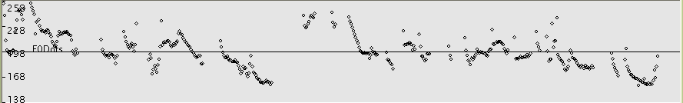
F2
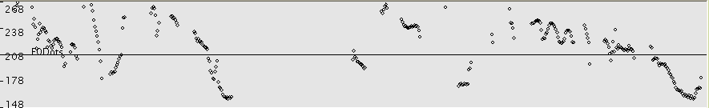
F3
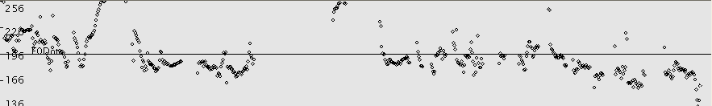
F4
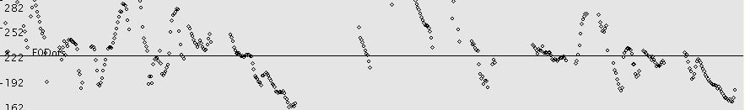
M1
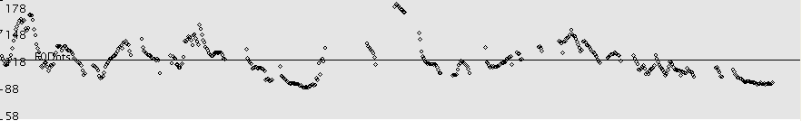
M2
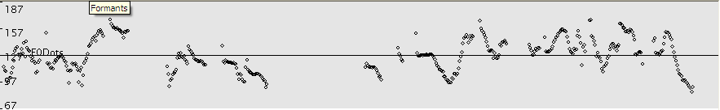
M3
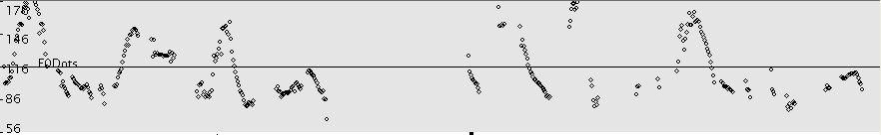
M4
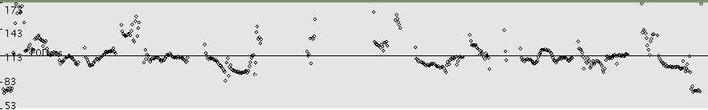

Otrzymane wyniki
 | Częstotliwość krtaniowa |  |  | Częstotliwość krtaniowa
F1 | 195 |  | M1 | 114
F2 | 206 |  | M2 | 120
F3 | 196 |  | M3 | 115
F4 | 220 |  | M4 | 113
Średnia | 204 |  | Średnia | 115

W tabelach zostały przedstawione wyniki działania programu. Średnia wartość dla głosu kobiecego wynosi 204, natomiast dla głosu męskiego 115. Częstotliwość krtaniowa kobiety jest około 1,78 razy większa do częstotliwości krtaniowej mężczyzny.

Spektrogram generowany w czasie rzeczywistym
Spektrogram generowany jest w podobny sposób jak w ćwiczeniu pierwszym, jednakże dane akustyczne nie pochodzą z pliku, ale są przechwytywane z karty dźwiękowej. Do realizacji ćwiczenia wykorzystaliśmy standardowe biblioteki dostępne w Javie (biblioteka javax.sound.sampled.*;), nie było konieczności użycia zewnętrznych bibliotek.

Wizualizacja samogłosek

Treść zadania
Za pomocą programu Intonation, przeprowadzić ręczną segmentację pliku akustycznego z próbkami mowy, wyeksportować samogłoski (instrukcja) i zwizualizować je w przestrzeni dwóch pierwszych formantów.

Realizacja zadania
W programie Intonation została dokonana segmentacja pliku akustycznego, a następnie wyeksportowane samogłoski. W wyeksportowanym pliku dla każdej samogłoski otrzymaliśmy zbiór wartości, w którym formanty dla pojedynczej samogłoski były oddzielone przecinkiem, natomiast kolejne głoski średnikiem. Dla każdej głoski został odczytany pierwszy oraz drugi formant, a następnie wykonaliśmy wykres zależności f2 od f1. Utworzony wykres w przybliżeniu pokrywa się z wykresem wzorcowym, który dr inż. Jacek Jelonek przedstawił na wykładzie.
